TRƯỜNG ĐẠI HỌC PHENIKAA

KHOA CÔNG NGHỆ THÔNG TIN

**BÁO CÁO ĐỒ ÁN CƠ SỞ**

ĐỀ TÀI: WEBSITE BÁN KHÓA HỌC ONLINE

Nhóm: 7

NGUYỄN XUÂN DINH - 20010889 – 20010889@st.phenikaa-uni.edu.vn

Giảng viên: Nguyễn Thị Thùy Liên

***7/2024***

Contents

**GIỚI THIỆU** 4

**1.** **Vấn đề và ý tưởng** 4

**2.** **Trang web sẽ có gì ?** 4

**3.** **Nền tảng** 4

**ĐỐI TƯỢNG SỬ DỤNG** 5

**1.** **Người Sử dụng** 5

***1.1.*** ***Người Dùng:*** 5

***1.2.*** ***Người bán khóa học(Seller):*** 5

***1.3.*** ***Admin:*** 5

**2.** **Mối Quan hệ giữa các đối tượng sử dụng** 5

***2.1.*** ***Seller với Admin*** 6

***2.2.*** ***Seller với user*** 6

**PHÂN TÍCH CHỨC NĂNG** 6

**1.** **Phần user (Người dùng)** 6

***1.1.*** ***Tổng quan:*** 6

***1.2.*** ***Tất cả khóa học*** 6

***1.3.*** ***Khóa học của tôi*** 6

***1.4.*** ***Chi tiết về khóa học*** 6

***1.5.*** ***Xem khóa học*** 6

***1.6.*** ***Xem giỏ hàng*** 6

***1.7.*** ***Tài khoản*** 7

**2.** **Phần Seller (Người bán khóa học)** 7

***2.1.*** ***Phần tổng quan*** 7

***2.2.*** ***Tạo khóa học mới*** 7

***2.3.*** ***Khóa học của tôi*** 8

***2.4.*** ***Tài khoản*** 8

**3.** **Phần admin** 8

***3.1.*** ***Tổng quan chung*** 8

***3.2.*** ***Quản lý khóa học*** 8

***3.3.*** ***Quản lý Seller (Người bán khóa học)*** 8

***3.4.*** ***Quản lý Người dùng*** 9

***3.5.*** ***Tài khoản*** 9

**MỘT SỐ BIỂU ĐỒ CHỨC NĂNG (USE CASE DIAGRAM)** 10

**1.** **Người Dùng** 10

**2.** **Seller** 11

**3.** **Admin** 12

**MỘT SỐ BIỂU ĐỒ TUẦN TỰ CỦA CÁC CHỨC NĂNG** 13

**1.** **Biểu đồ đăng nhập:** 13

**2.** **Biểu đồ đăng xuất** 15

**3.** **Biểu đồ đăng kí** 15

**4.** **Chỉnh sửa thông tin cá nhân** 17

**5.** **Xem thông tin về bài học** 20

**6.** **Đặt hàng** 22

**7.** **Mua hàng** 24

**8.** **Xem và học khóa học** 26

**9.** **Chuyển khóa học mới** 28

**10.** **Đăng kí trờ thành seller** 31

**11.** **Tạo hoặc chỉnh sửa khóa học** 33

**12.** **Xác nhận khóa học hoặc xác nhận Seller của admin** 36

**THIẾT KẾ VỀ CƠ SỞ DỮ LIỆU** 38

**1.** **Bảng User** 38

**2.** **Bảng admin** 38

**3.** **Bảng khóa học (course)** 39

**4.** **Bảng bài học (lesson)** 40

**5.** **Bảng order** 40

**6.** **Bảng view history** 41

**GIAO DIỆN KHÁCH HÀNG** 42

**GIỚI THIỆU**

1. **Vấn đề và ý tưởng**

* Hiện nay xã hội ngày càng phát triển kéo theo nhu cầu học tập của mọi người ngày một tăng cao, không còn chỉ là các lớp học truyền thống thông thường như trước mà giờ đây, các lớp học/ khóa học trực tuyến đã trở nên phổ biến với đại đa số người dùng bởi sự thuận tiện của chúng.
* Mặt khác thì có rất nhiều giảng viên có kinh nghiệm, mong muốn chia sẻ kiến thức của mình cho nhiều người biết hơn !
* Trang web sẽ là một hệ thống đào tạo trực tuyến, cổng kết nối Chuyên gia với Học viên

1. **Trang web sẽ có gì ?**

* Cho phép người dùng mua khóa học và học trực tiếp trên đó
* Người dùng có thể xem, tìm kiếm các khóa học mà bán khóa học đã đăng lên
* Đối với người dùng đã mua khóa học. có thể xem trực tiếp trên web site
* Người bán khóa học: đăng khóa học của họ lên thêm phương thức link video (drive, you tube,…)
* Người quản lý: xác nhận khóa học khi người bán khóa học đăng lên

1. **Nền tảng**

* Web (Windows, linux, macos, mobie,..)
* Sử dụng các công nghệ:
* BackEnd: PHP,
* DataBase: MySQL,
* RunSever: Laragon

**ĐỐI TƯỢNG SỬ DỤNG**

1. **Người Sử dụng**

Có 3 đối tượng chính: Người Dùng, Quản lý Câu lạc bộ, Admin

* 1. ***Người Dùng:***
* Đăng kí, đăng nhập, đăng xuất
* Xem, chình sửa thông tin tài khoản
* Xem, tìm kiếm được tất cả khóa học mà người bán đăng lên
* Xem chi tiết khóa học và đặt hàng
* Mua khóa học, bình luận đánh giá
* Xem khóa học
  1. ***Người bán khóa học(Seller):***
* Làm đơn trở thành Seller
* Đăng nhập, đăng xuất
* Chỉnh sửa thông tin cá nhân
* Xem tổng quan: doanh thu, tình trạng khóa học …
* Tạo ra khóa học và thêm các bài học mới
* Chỉnh sửa khóa học: chỉnh sửa các bài học, giá thành.
* Xem tất cả khóa học và tình trạng của nó
  1. ***Admin:***
* Đăng nhập, đăng xuất.
* Chỉnh sửa thông tin cá nhân
* Tổng quan: tất cả doanh thu, top nhân viên,…
* Quản lý khóa học: xem, xác nhận hoặc xóa
* Quản lý seller: Xác nhận gia nhập, Cấm seller khi có sai phạm
* Quản lý người dùng:

1. **Mối Quan hệ giữa các đối tượng sử dụng**
   1. ***Seller với Admin***

* Seller xin gia nhập và admin sẽ duyệt
* Seller đăng khóa học hoặc sửa thì sẽ được admin duyệt
* Admin có thể cấm Seller khi có sai phạm
  1. ***Seller với user***
* User mua khóa học của Seller

# **PHÂN TÍCH CHỨC NĂNG**

1. **Phần user (Người dùng)**
   1. ***Tổng quan:***

* Giới thiệu về trang web
* Dẫn link đến các phần khác
  1. ***Tất cả khóa học***
* Hiện tất cả khóa học
  1. ***Khóa học của tôi***
* Hiện khóa học đã mua
  1. ***Chi tiết về khóa học***
* Xem chi tiết về khóa học mà bạn đã chọn
* Bình luận đánh giá nếu bạn đã mua nó
* Thêm vào giỏ hàng nếu chưa mua nó
  1. ***Xem khóa học***
* Dành cho tài khoản đã mua khóa học đó
* Xem tất cả các bài học một cách lần lượt
  1. ***Xem giỏ hàng***
* Xem những mặt hàng bạn đã đặt
* Có thể xóa hoặc mua những khóa học đó
  1. ***Tài khoản***
* Xem, chỉnh sửa thông tin cá nhân
* Thống kê số tiền và số khóa học đã mua
* Danh sách các khóa học đã mua
* Diagram

  Description automatically generatedSơ Đồ phần người dùng

1. **Phần Seller (Người bán khóa học)**
   1. ***Phần tổng quan***

* Tổng quan về số khóa học đã được bán, doanh thu, …
* Top doanh thu của các khóa học
  1. ***Tạo khóa học mới***
* Tạo khóa học mới và các bài học mới
  1. ***Khóa học của tôi***
* Hiện tất cả khóa học mà mình đã tạo
  1. ***Tài khoản***
* Xem và chỉnh sửa thông tin cá nhân
* **Sơ đồ**

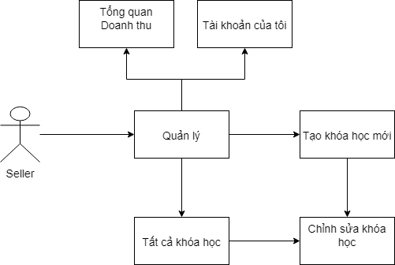

1. **Phần admin**
   1. ***Tổng quan chung***

* Tổng quan về doanh số chung
* Top những nhân viên có doanh thu cao nhất
  1. ***Quản lý khóa học***
* Xác nhận những khóa học mà Seller đăng lên hoặc chỉnh sửa
  1. ***Quản lý Seller (Người bán khóa học)***
* Xác nhận Seller mới tham gia
* Cấm, hủy cấm Seller khi có sai phạm
  1. ***Quản lý Người dùng***
* Xem một số thông tin người dùng
  1. ***Tài khoản***
* Xem và chỉnh sửa thông tin
* **Timeline

  Description automatically generatedSơ đồ**
* **Diagram

  Description automatically generatedSơ đồ hoạt động**

# **MỘT SỐ BIỂU ĐỒ CHỨC NĂNG (USE CASE DIAGRAM)**

1. **Người Dùng**Diagram

   Description automatically generated
2. **Seller**

1. **Admin**

# **MỘT SỐ BIỂU ĐỒ TUẦN TỰ CỦA CÁC CHỨC NĂNG**

1. **Biểu đồ đăng nhập:**

* Khi người dùng nhập thông tin đăng nhập rồi submit, thì sau khi submit sẽ đi qua một phần là validate form để kiểm tra thông tin người dùng nhập vào có đúng hay không
* Nếu thông tin người dùng không đúng (rỗng, sai email).
* Nếu thông tin hợp lệ sẽ gửi lê sever. Sever sẽ gọi hàm Data base check để kiểm tra trong DB có tài khoản nào hợp hệ với tài khoản mật khẩu người dùng đăng lên không
* Nếu không có sẽ gửi về máy người dùng là đăng nhập thất bại
* Nếu có sẽ gọi phần session login để lưu phiên người dùng, mà gửi về máy người dùng là đăng nhập thành công

**Sơ đồ hoạt động đăng nhâp**

1. **Biểu đồ đăng xuất**

* Khi người dùng ấn đăng xuất sẽ gửi lên sever để xử lý
* Sever sẽ gọi hàm logout session để xóa phiên người dùng

1. **Biểu đồ đăng kí**

* Người dùng sẽ nhập thông tin đăng kí
* Sau khi submit sẽ đi qua một phần là validate form để kiểm tra thông tin người dùng nhập vào có đúng hay không:
* Nếu sai sẽ gửi về khách hàng là dữ liệu sai.
* Nếu đúng sẽ gửi lên sever, sever sẽ gọi hàm validate Sever để kiểm tra dữ liệu khách hàng thêm một lần nữa. Hàm sẽ kiểm tra nếu dữ liệu bị trùng sẽ thông báo là đăng kí thất bại, nếu không trùng sẽ gọi hàm Save data user để lưu thông tin người dùng mới.

**Sơ đồ hoạt động Đăng kí**

1. **Chỉnh sửa thông tin cá nhân**

* Người dùng sẽ nhập thông tin người dùng mới và mật khẩu.
* Sau đó thông tin sẽ phải đi qua hàm validate form trước khi gửi lên sever.
* Nếu thông tin sai thì sẽ trả về thông tin người dùng là input không hợp lệ.
* Nếu thông tin đúng sẽ gửi lên sever sau đó gọi hàm check account để kiểm tra rằng mật khẩu với thông tin trên session có hợp lệ không.
* Nếu sai sẽ thông báo rằng mật khẩu sai.
* Nếu đúng sẽ gọi hàm save new infor để gi đè thông tin cũ và thông báo về người dùng là thành công.

* **Sơ đồ hoạt động:**

1. **Xem thông tin về bài học**

* Xem thông tin về khóa học.
* Người dùng sẽ ấn vào khóa học mà người dùng muốn xem
* Sau đó sẽ gửi lên sever và gọi hàm course check để kiểm tra xem khóa học có tồn tại không
* Nếu không sẽ thông báo khóa học không tồn tại
* Nếu có thì sẽ in khóa học ra cho người dùng
* **Sơ đồ hoạt động xem khóa học**

1. **Đặt hàng**

* Sau khi người dùng ấn nút mua hàng
* Sau đó form sẽ truyền lên sever.
* Sever sẽ gọi hàm dataBaseCheck để kiểm tra xem mật hàng có tòn tại không.
* Nếu không có in ra là mặt hàng không tồn tại.
* Nếu có sẽ gọi hàm session Course để lưu id của mặt hàng và thông báo đặt hàng thành công.
* **Sơ đồ hoạt động đặt hàng**

1. **Mua hàng**

* Khi người dùng đã đăng nhập và đã đặt hàng ấn mua hàng ở mặt hàng đã mua
* Sau đó nó sẽ dùng Form client để gửi lên sever
* Trên sever gọi hàm saveCourse để lấy thông tin khóa học, sau đó sẽ lưu vào bảng order
* Sau đó gọi hàm clear session để xóa những session khóa học đã đặt
* Thông báo mua hàng thành công
* **Sơ đồ hoạt động mua hàng**

1. Diagram

   Description automatically generated**Xem và học khóa học**

* Người dùng truy cập vào trang học khóa học
* Sau đó form client sẽ gửi đi id bài học và id khóa học lên sever
* Ở sever goi hàm order check để kiểm tra rằng khóa học này người dùng đã mua hay chưa ?
* Nếu chưa sẽ trả về thông tin bạn chưa mua khóa học này
* Nếu mua rồi sẽ gọi hàm getCourse để lấy thông tin khóa học.
* Sau đó kiểm tra xem người dùng đã học đến bài này hay chưa
* Nếu rồi thì trả về thông tin hợp lệ và in khóa học và bài hoạc cho người dùng
* Nếu không thì chả về thông tin chưa hợp lệ sau đó in ra bài học mà người dùng đã học đến và thông báo bạn chưa học đến khóa học đó.
* **Sơ đồ hoạt động**

1. **Chuyển khóa học mới**

* Khi người mua khóa học ấn nút học xong.
* Sau đó form client sẽ gửi id khóa học và id bài học lên sever
* Sever sẽ gọi hàm history course để kiếm tra xem người dùng đã học đến bài học lưu trên history course chưa?
* Nếu chưa thì sẽ chuyển sang bài tiếp theo
* Nếu đã học đến thì sẽ gọi hàm history update và kiểm tra xem. Đây có phải là bài học cuối cùng hay chưa.
* Nếu chưa thì sẽ cập nhập bảng history course và chuyển sang bài tiếp theo
* Nếu rồi sẽ chuyển sang trang hoàn thành khóa học và lấy chứng chỉ (*)
* **Sơ đồ hoạt động**

1. **Đăng kí trờ thành seller**

* Seller nhập thông tin đăng kí
* Sau đó đi qua hàm validate form để kiểm tra xem thông tin seller nhập đã đúng chưa
* Nếu sai thì thông báo thông tin không hợp lệ
* Nếu đúng gửi lên sever
* Sever sẽ gọi hàm checkAccount để kiểm tra thông tin có bị trùng không
* Nếu trùng thì in ra thông tinđăng kí thất bại
* Nếu không trùng thì sẽ goi hàm SaveDB để lưu thông tin seler
* Sau thông báođăng kí thành công
* *Sever sẽ gửi về admin về thông tin của seller vừa đăng kí*
* Admin sẽ duyệt và thông báo qua mail cho người dùng
* **Sơ đồ hoạt động:**

1. **Tạo hoặc chỉnh sửa khóa học**

* Seller nhập thông tin về khóa học hoặc bài học và ấn gửi lên
* Sau đó nó qua validate form để kiểm tra xem dữ liệu người dùng nhập có đúng hay không
* Nếu sai thì sẽ thông báo input không hợp lệ
* Nếu đúng sẽ gửi thông tin lên sever
* Sau đó sẽ gọi hàm courseSave để kiểm tra
* Nếu sai sẽ gửi thông tin rằng data không hợp lệ và báo cho người dùng là tạo không thành công
* Nếu đúng sẽ lưu vào db và trả về cho khách hàng là tạo hoặc sửa khóa học thành công
* *Sau đó sẽ thông báo cho admin*
* Admin duyệt và thông báo qua mail về cho seller
* **Sơ đồ hoạt động**

1. **Xác nhận khóa học hoặc xác nhận Seller của admin**

* Admin chọn bài đăng cần duyệt
* Sau đó sẽ dùng Form client gửi lên sever
* Sever gọi hàm SaveDB để lưu thông tin và và cập nhập cho người dùng
* Duyệt thành công và gọi hàm mail Seller để thông báo cho seller
* **Sơ đồ hoạt động:**

# **THIẾT KẾ VỀ CƠ SỞ DỮ LIỆU**

1. **Bảng User**

|  |  |  |  |
| --- | --- | --- | --- |
| **Tên Khóa** | **Kiểu dữ liệu** | **Khóa** | **Chú thích** |
| Id | Int (auto) | Khóa chính | Tự động tăng |
| Name | Varchar(40) | không |  |
| *Email* | Varchar(100) | Không | Không trùng |
| Image | Varchar(150) | Không | Tên ảnh |
| password | Varchar(150) | không |  |
| Token | Varchar(100) | Không | Dữ liệu unique |
| Created_at | Time steam |  | Mặc định |
| Updated_at | Time steam |  | Mặc định |

1. **Bảng admin**

|  |  |  |  |
| --- | --- | --- | --- |
| **Tên Khóa** | **Kiểu dữ liệu** | **Khóa** | **Chú thích** |
| Id | Int (auto) | Khóa chính | Tự động tăng |
| Name | Varchar(40) | không |  |
| *Email* | Varchar(100) | Không | Không trùng |
| Image | Varchar(150) | Không | Tên ảnh |
| description | Text |  |  |
| income | float |  |  |
| password | Varchar(150) | không |  |
| token |  |  |  |
| Lever | Int | không | 1: admin và 2: seller |
| Created_at | Time steam |  | Mặc định |
| Updated_at | Time steam |  | Mặc định |

1. **Bảng khóa học (course)**

|  |  |  |  |
| --- | --- | --- | --- |
| **Tên Khóa** | **Kiểu dữ liệu** | **Khóa** | **Chú thích** |
| Id | Int (auto) | Khóa chính | Tự động tăng |
| Admin_id | int | Khóa ngoại | Nối tới bảng admin |
| Name | Varchar(150) | Không |  |
| Image | Varchar(150) | Không | Tên ảnh |
| Price | Int | không | Tiền việt |
| description | Text | không |  |
| type | int | không | Trạng thái của khóa học |
| Created_at | Time steam |  | Mặc định |
| Updated_at | Time steam |  | Mặc định |

1. **Bảng bài học (lesson)**

|  |  |  |  |
| --- | --- | --- | --- |
| **Tên Khóa** | **Kiểu dữ liệu** | **Khóa** | **Chú thích** |
| Id | Int (auto) | Khóa chính | Tự động tăng |
| Course_id | Int | Khóa ngoại | Nối tới bảng Course |
| Name | Varchar(150) | không |  |
| link | Varchar(150) | không | Lưu đường dẫn video |
| Type_link | Int | Không | - mặc định là 1  1: youtube  2: link driver  3: link khác |
| description | Text | không |  |
| Created_at | Time steam |  | Mặc định |
| Updated_at | Time steam |  | Mặc định |

1. **Bảng order**

|  |  |  |  |
| --- | --- | --- | --- |
| **Tên Khóa** | **Kiểu dữ liệu** | **Khóa** | **Chú thích** |
| Id | Int (auto) | Khóa chính | Tự động tăng |
| User_id | int | Khóa ngoại | Nối tới bảng user |
| Course_id | int | Khóa ngoại | Nối tới bảng course |
| Price_buy | int | không | Giá lúc mua |
| rate | float | không | Đánh giá |
| comment | Text | không | comment |
| Created_at | Time steam |  | Mặc định |
| Updated_at | Time steam |  | Mặc định |

1. **Bảng view history**

|  |  |  |  |
| --- | --- | --- | --- |
| **Tên Khóa** | **Kiểu dữ liệu** | **Khóa** | **Chú thích** |
| Id | Int (auto) | Khóa chính | Tự động tăng |
| User_id | int | Khóa ngoại | Nối tới bảng user |
| Course_id | int | Khóa ngoại | Nối tới bảng course |
| Number_view | int |  | Số bài đã học |
| Created_at | Time steam |  | Mặc định |
| Updated_at | Time steam |  | Mặc định |

* **Sơ đồ**

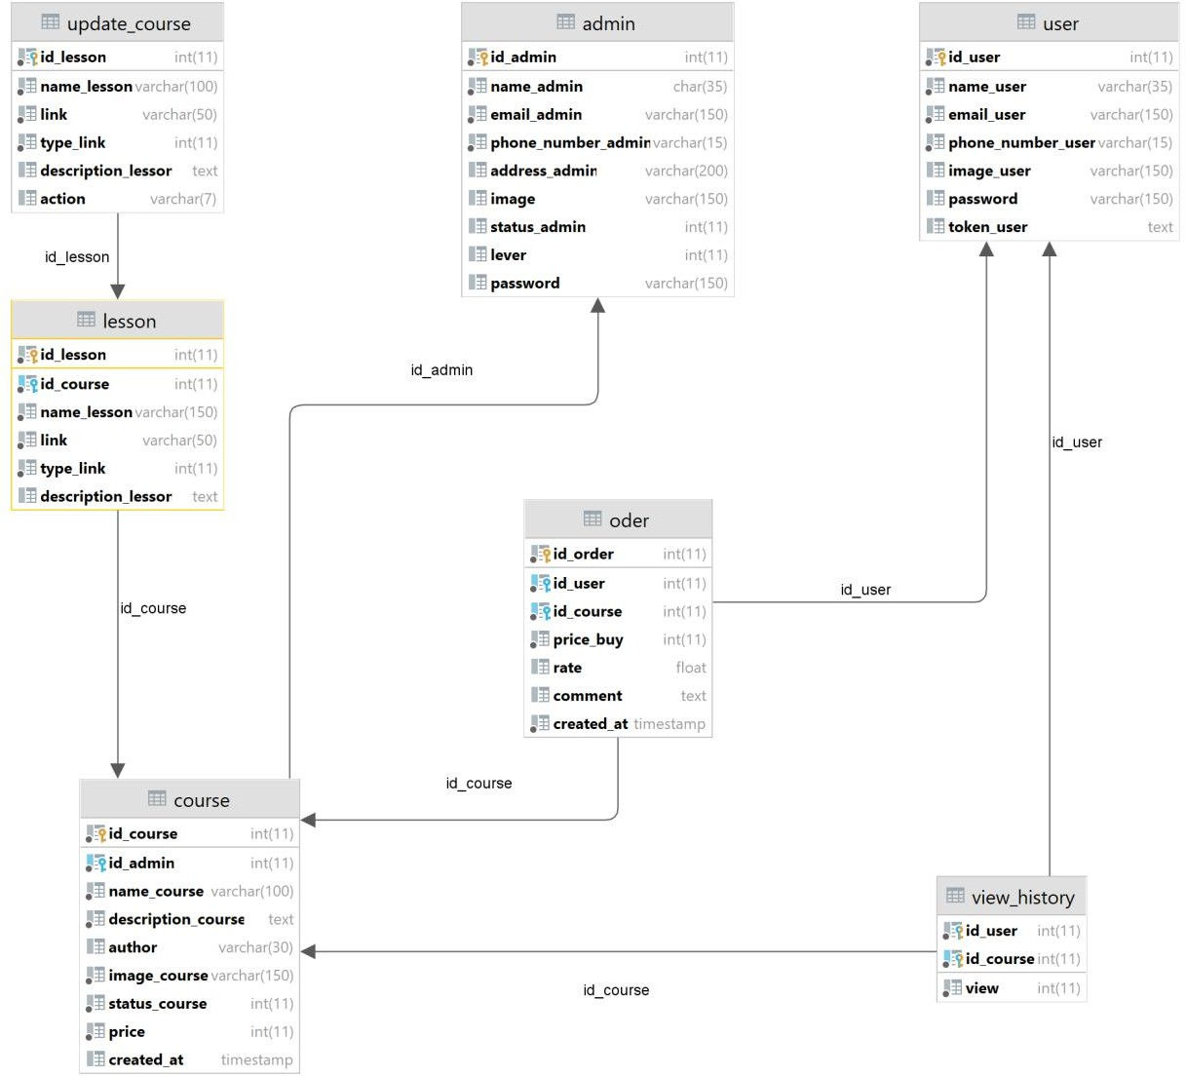

# **GIAO DIỆN KHÁCH HÀNG**

* **Trang chủ**

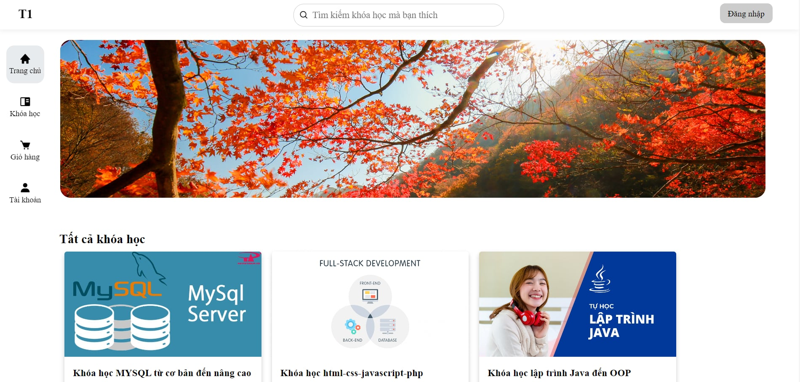

* **Khoá học của tôi**

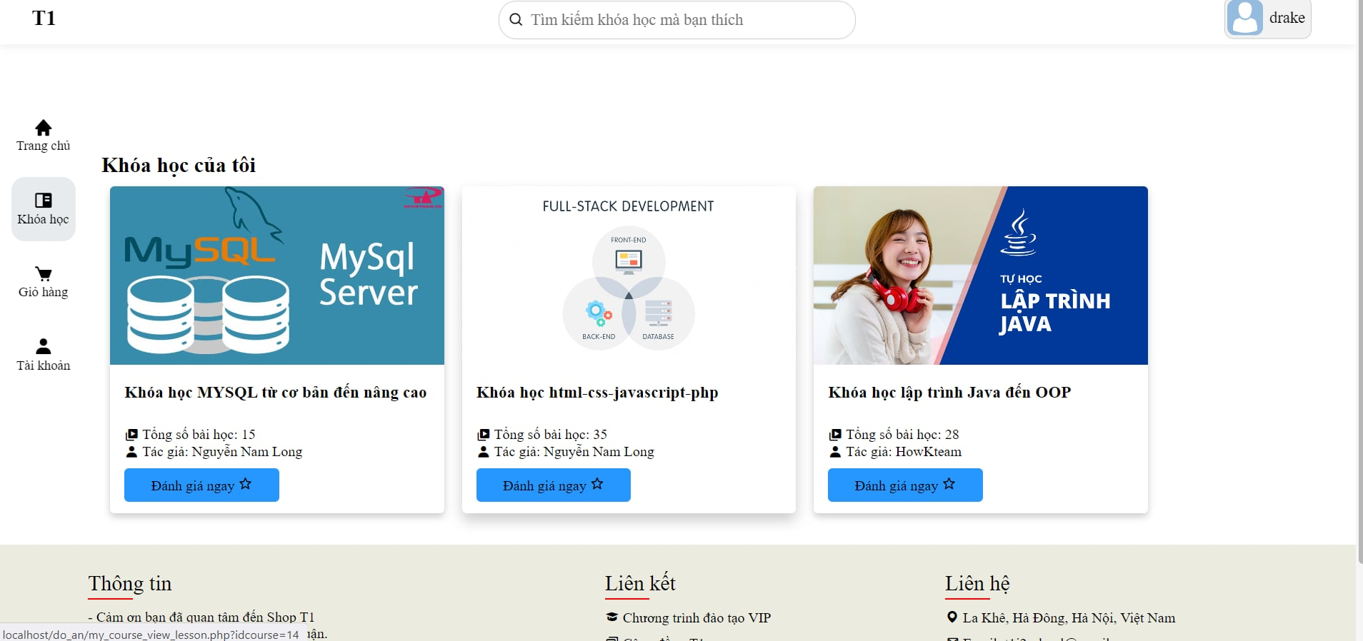

* **Thông tin khoá học**

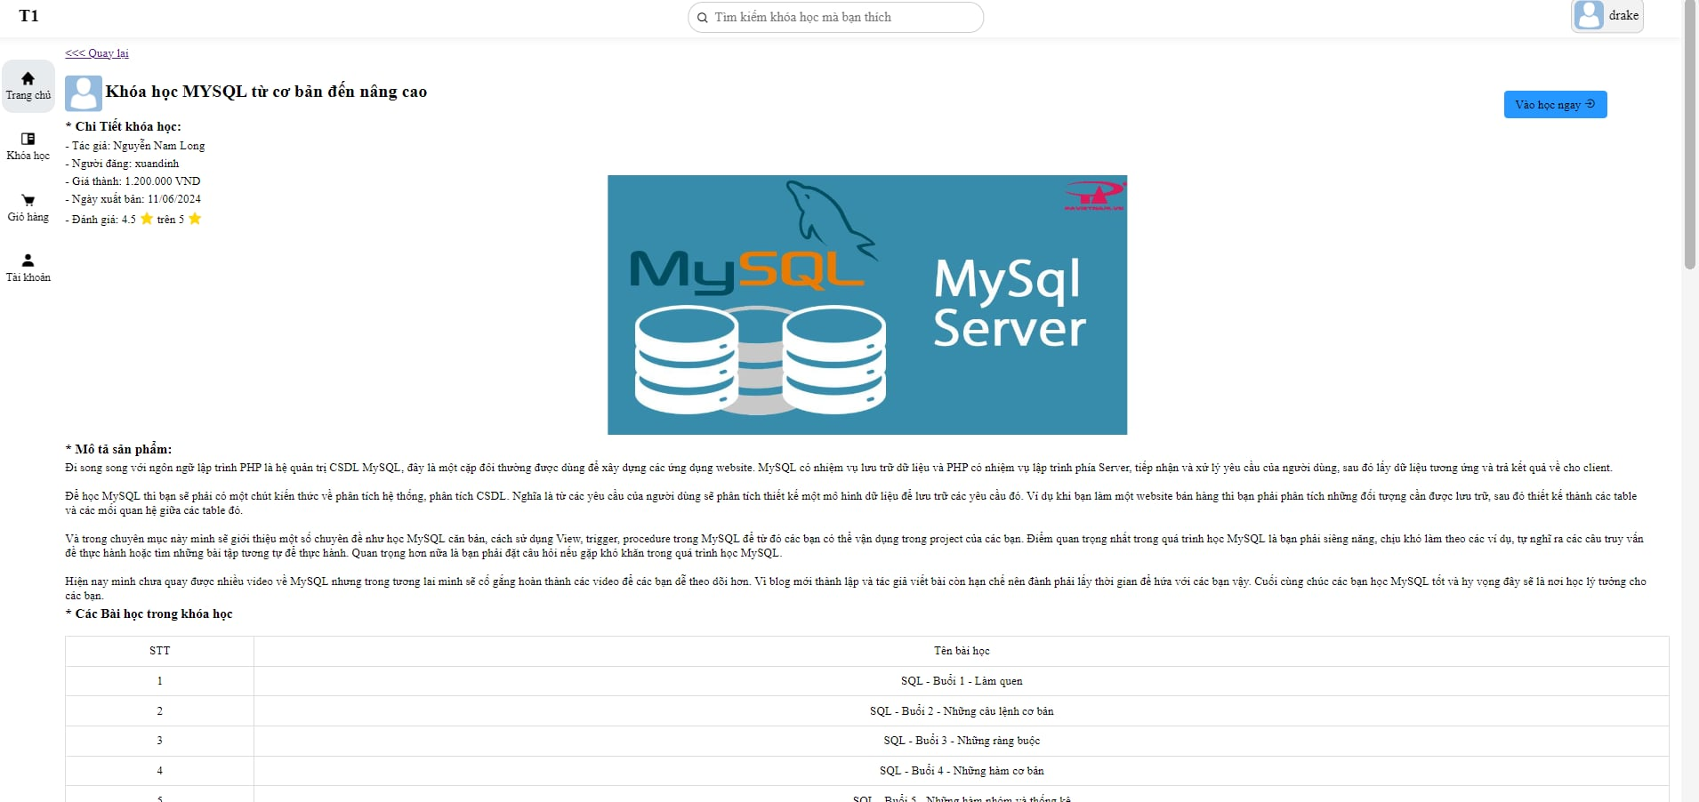

* **Khoá học**

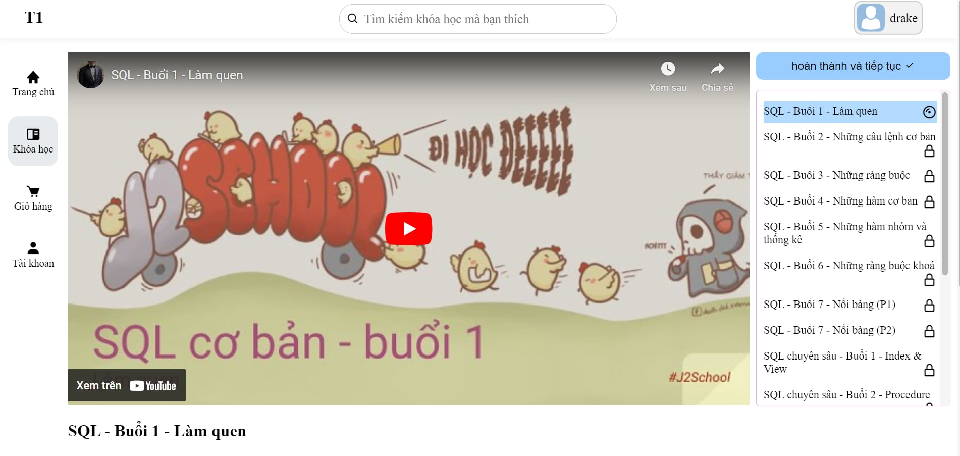

* **Đánh giá**

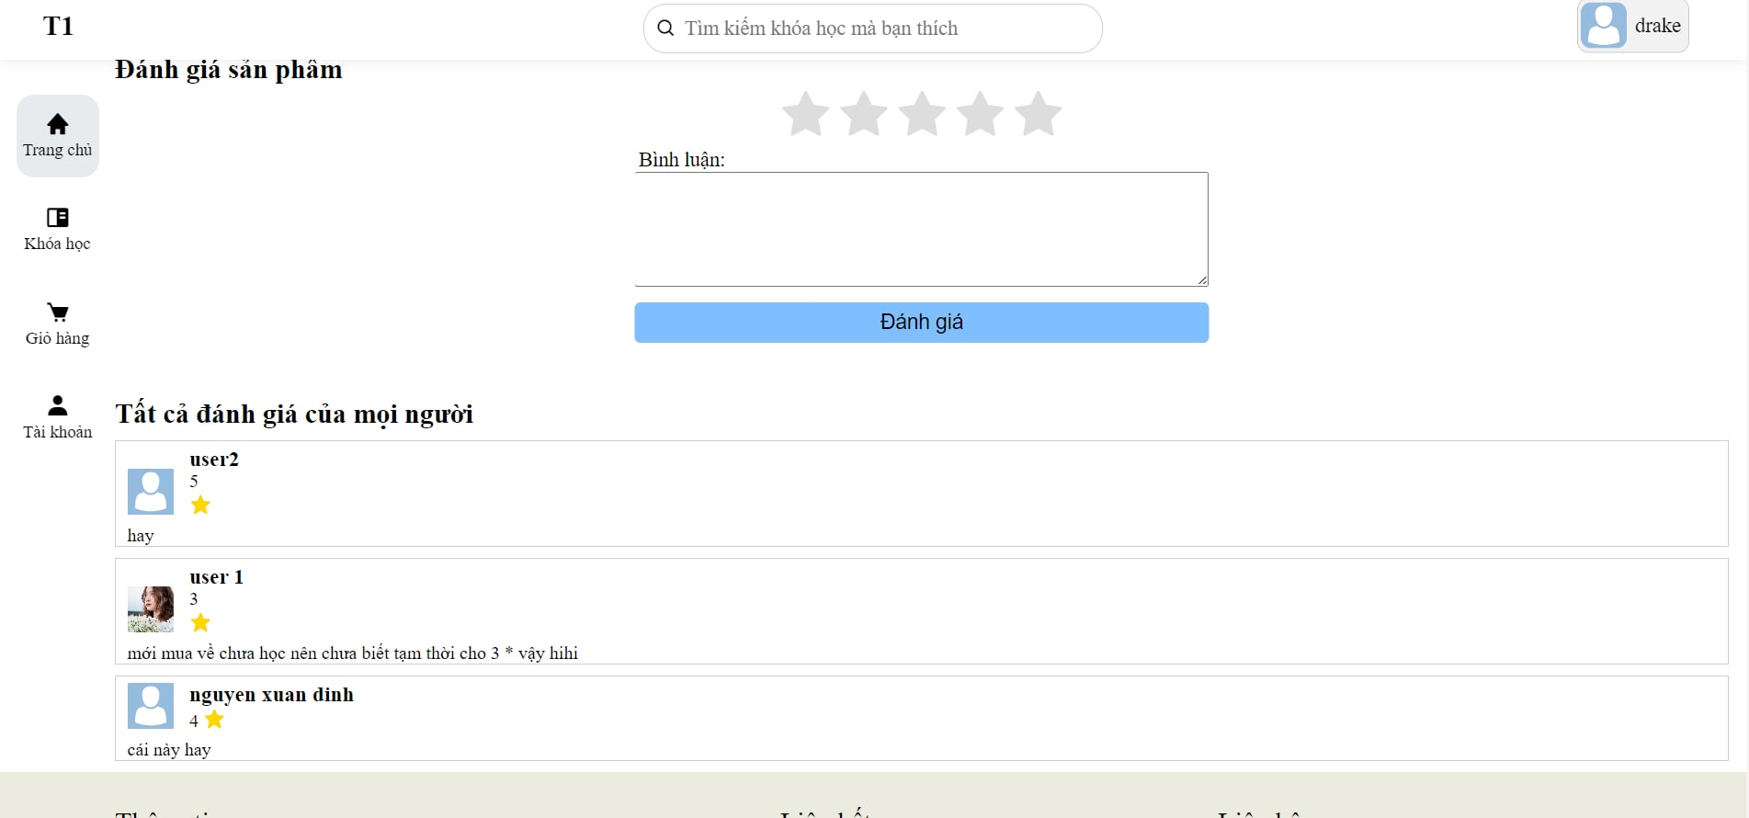

* **Giỏ hàng**

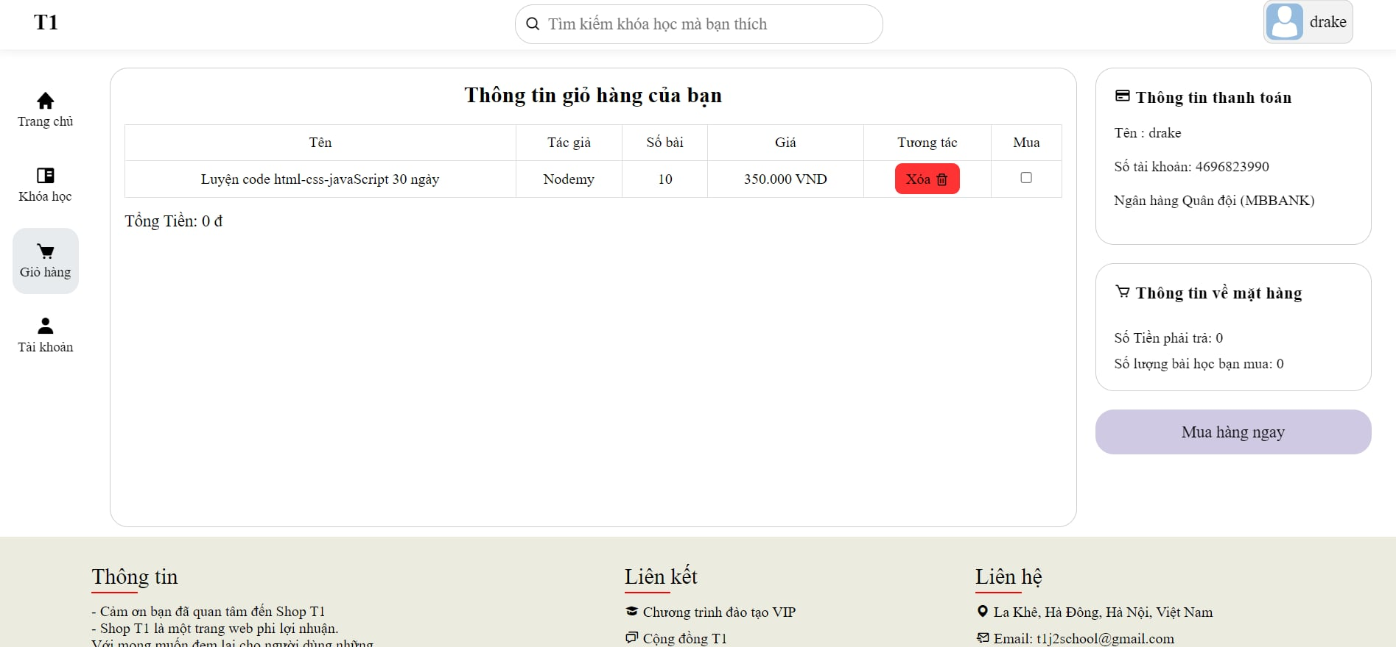

* **Thông tin tài khoản**

